Tilki Kitap Tanıtım Bülteni
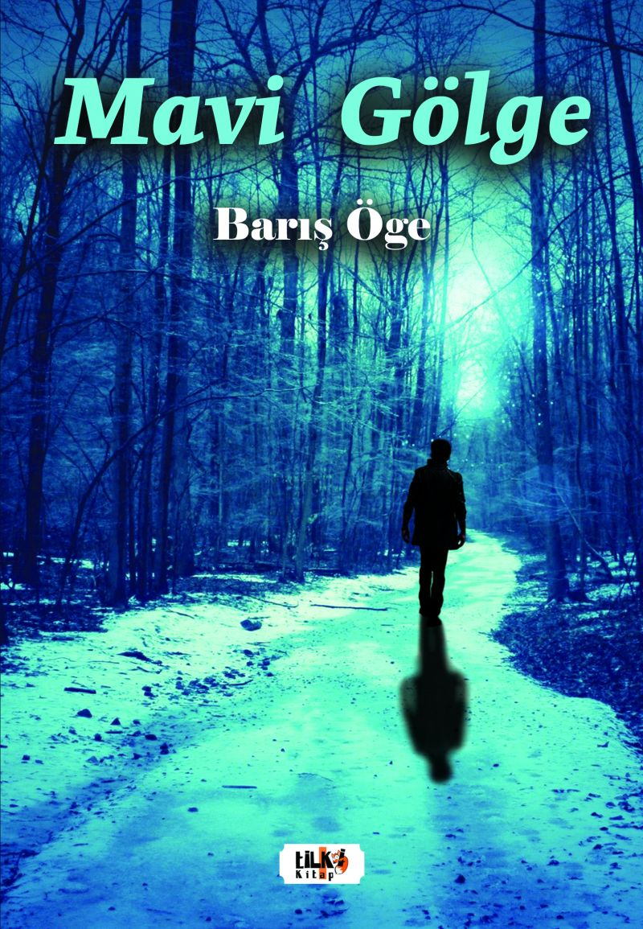 | Eser Adı: Mavi Gölge  Yazar Adı: Barış öge  Tür Serisi: Şiir/Edebiyat  Cilt Bilgisi: Amerikan Cilt  Kitap Dili: Türkçe  İç Sayfa: 2. Hamur Enso/Holmen Siyah Beyaz 60 gram  Kapak: Kuşe/Amerikan Bristrol Amerikan Cilt 200-300 gr  Selefon Türü: Mat Selefon  Basım Tarihi: 2023  Sayfa Sayısı: 88  Kitap Boyutları: 135 X 195 mm  ISBN No: 9786258163858  Etiket Fiyatı: 187,00 TL  Editör Görevlisi: Şener İzci  Son Okumacı: Dr. Hakan Özkütükçü  Mizanpajcı: Yasemin Er  Kapak Grafikeri: Yasemin Er
Kitap Tanıtım Yazısı : (Arka Kapak)

Zaman dilimizde
Geçti...
Geçiyor sanıyoruz
Hayat dediğin durağan
Aslında
Ömrümüz akıp gitmiş satır aralarında
Dizelere tutunamamış
Sadece
...Duyulduk ...
Görüldük sanmışız
Duyan da olmamış
Gören de
Ruhumuz feryat figan Aslında
Acının tezahürü ruhumuzda
Yüreğimiz soğuyor
Bitti...
Bitirdik sanıyoruz.
Kitabın detay sayfasına buradan ulaşabilirsiniz :
https://www.tilkikitap.com/kitaplar/kitap-baski-baris-oge-mavi-golge-3144.html
Tilki Kitap



